第1章

Visio 2010概述
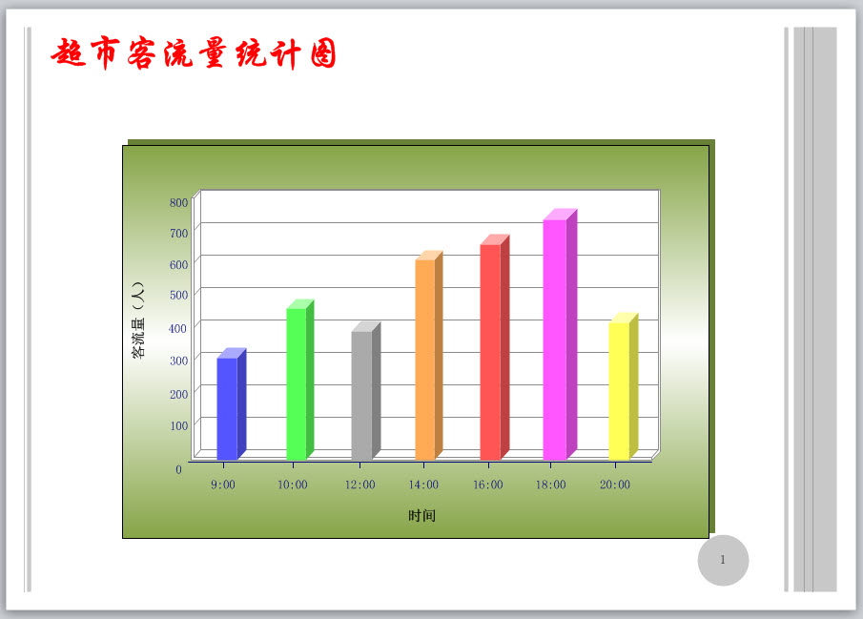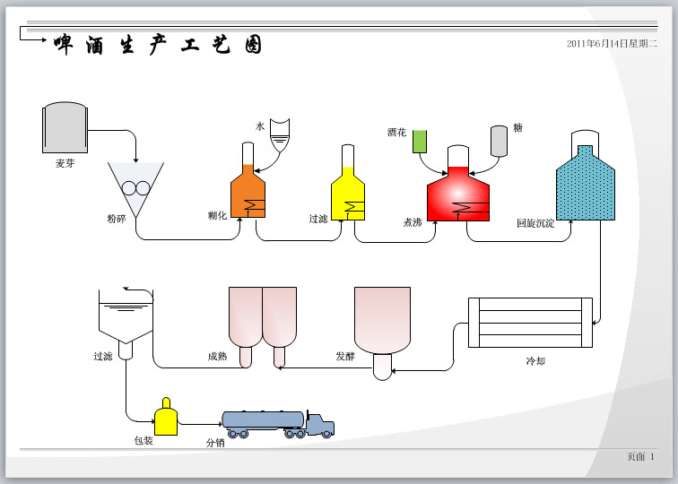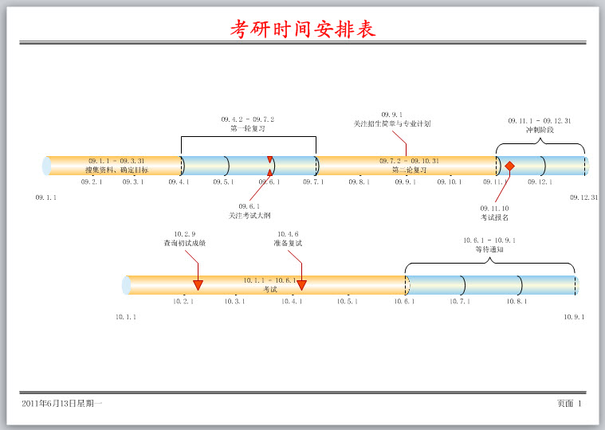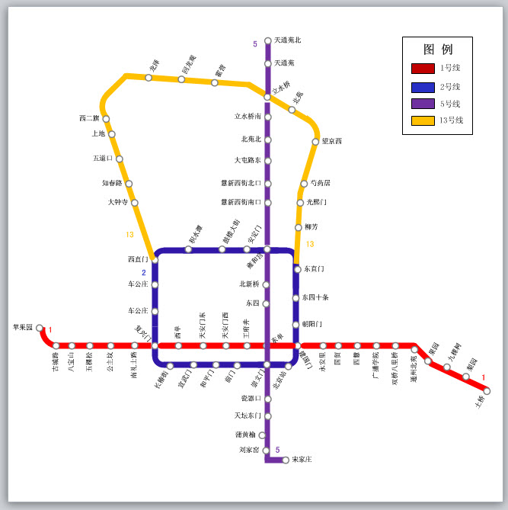

Visio是一款专业的办公绘图软件，具有简单性与便捷性等强大的关键特性。它能够帮助用户将自己的思想、设计与最终产品演变成形象化的图像进行传播，同时还可以帮助用户制作出富含信息和富有吸引力的图标、绘图及模型，从而使文档的内容更加丰富、更容易克服文字描述与技术上的障碍，让文档变得更加简洁、易于阅读与理解。本章主要学习Visio 2010的应用领域、新增功能等基础知识。
本章学习要点：
- Visio 2010应用领域
- Visio 2010新增功能
- 安装Visio 2010
- 卸载Visio 2010
- 认识Visio 2010界面

1.1 Visio 2010简介
在使用Visio 2010绘制专业的图表与模型之前，用户需要先了解一下Visio 2010的功能、应用领域等基础知识。另外，用户还需要了解一下Visio 2010的发展史及新增功能，从而帮助用户充分地了解Visio 2010的强大功能。

1.1.1 Visio的发展史
Visio公司位于西雅图，1992年公司发布了用于制作商业图标的专业绘图软件Visio 1.0。该软件一经面世立即取得了巨大的成功，Visio公司研发人员在此基础上开发了Visio 2.0～5.0等几个版本。
1999年微软公司收购了Visio公司，从此Visio成为微软Office办公软件中一个新的组件。差不多在同一时间微软发布了被宣称为世界上最快捷、最容易使用的Visio 2000流程图软件，Visio 2000分为标准版、技术版、专业版与企业版。
2001年，微软公司发布了Visio 2002，是Visio的第一个中文版本。Visio 2002和Microsoft Office XP拥有相同的外观，并且具有Office中常见的许多表现方式，可以与其他Office系列进行无缝集成。
简体中文版Microsoft Office System于2003年11月13日正式发布。Microsoft Office System包括：核心平台产品Office 2003、Visio 2003、FrontPage2003、Publisher 203与Project 2003以及两个全新的程序Microsoft Office OneNote和Microsoft Office InfoPath。Visio 2003中文版超强的功能和全新的以用户为中心的设计，使用户更易于发现和使用其现有功能。
在基于Visio 2003的基础上，微软发布了Visio 2007软件。据统计，作为专业的办公绘图工具，Visio在同类产品中的排名已经跃居世界第一。
随后，2010年微软公司发布了最新的Visio 2010软件，该软件包括标准版、专业版与高级版3个版本。新版本软件有助于IT和商务专业人员轻松地完成可视化、分析与交流各类信息，并且可以将复杂的文本与表格转换为一目了然的Visio图表。
Visio 2010包含标准版、专业版和高级版，具体介绍如下。
- 标准版 标准版拥有全新的外观，全面引入了Office Fluent用户界面和重新设计的Shapes Windows，一些新功能可以帮助用户更轻松地创建与维护图表。除此之外，该版本中的交叉功能流程图绘制的模板更加简单、可靠，拥有更好的扩展性。
- 专业版 专业版允许用户将图表链接到Visio Services，用于上传数据与发布图表。Visio Services可以帮助用户实现在SharePoint中浏览最新更新的数据图表。专业版中，还包括了复杂网络图表、工程图表、线框图表、数据库图表等一些高级的图表模板。
- 高级版 高级版包含了专业版提供的所有功能，并增加了高级进程管理功能，包括新的SharePoint工作流图表模板、业务流程建模标注等。此外，子进程功能允许用户停止当前进程并可以轻松恢复进程。另外，高级版还整合了SharePoint Server 2010。

1.1.2 Visio 2010应用领域
Visio 2010已成为目前市场中最优秀的绘图软件之一，其强大的功能与简单操作的特性深受广大用户青睐，已被广泛应用于如下众多领域中。
- 软件设计 用户可以使用Visio 2010设计软件的结构模型，一般情况下需要以流程图的样式设计非正式设计，然后开始编码，并根据实际操作修改系统设计，从而实现软件设计的整体过程。
- 项目管理 用户可以使用“时间线”、“甘特图”、PERT图等来设计项目管理的流程。例如，制作项目进度、工作计划、学习计划等项目管理模型。
- 企业管理 用户可以使用Visio 2010来制作组织结构图、生产流程图等其他企业模型或流程图。通过企业管理可以调动员工的潜能与积极性，同时也可以使企业财务清晰、资本结构更加合理。
- 建筑 建筑设计行业是使用Visio 2010软件最频繁的行业，用户可以利用Visio 2010软件来设计楼层平面图、楼盘宣传图、房屋装修图等图表。
- 电子 在制作电子产品之前，用户可以利用Visio 2010来制作电子产品的结构 模型。
- 机械 Visio 2010软件也可应用于机械制图领域，可以制作出像AutoCAD一样精确的机械图，而且Visio 2010还具有AutoCAD所拥有的强大的绘图、编辑等功能。
- 通信 在现代文明社会中，通信是推动人类社会文明、进步与发展的巨大动力。运用Visio 2010还可制作有关“通信”方面的图表。
- 科研 科研的目的是为了追求知识或解决问题的一项系统活动，用户还可以使用Visio 2010来制作科研活动审核、检查或业绩考核的流程图。

1.1.3 理解Visio 2010
Visio 2010利用强大的模板（Template）、模具（Stencil）与形状（Shape）等元素来实现各种图表与模具的绘制功能，其各种元素的具体情况如下所述。
1．模板和模具
模板是一组模具和绘图页的设置信息，是一种专用类型的Visio绘图文件，是针对某种特定的绘图任务或样板而组织起来的一系列主控图形的集合，其扩展名为.VST。每一个模板都由设置、模具、样式或特殊命令组成。模板设置绘图环境，可以适合于特定类型的绘图。在Office Visio 2010中，主要为用户提供了网络图、工作流图、数据库模型图、软件图等模板，这些模板可用于可视化和简化业务流程、跟踪项目和资源、绘制组织结构图、映射网络、绘制建筑地图以及优化系统。
模具是指与模板相关联的图件或形状的集合，其扩展名为.VSS。模具中包含了图件，而图件是指可以用来反复创建绘图的图形，通过拖动的方式可以迅速生成相应的图形。
2．形状
形状的行为与属性
形状是在模具中存储并分类的图件，预先画好的形状叫做主控形状，主要通过拖放预定义的形状到绘图页上的方法进行绘图操作。其中，形状具有内置的行为与属性。形状的行为可以帮助用户定位形状并正确地连接到其他形状。形状的属性主要显示用来描述或识别形状的数据，如图1-1所示。
在Visio 2010中，用户可以通过手柄来定位、伸缩及连接形状。其中形状手柄主要包括下列几种。
- Selection手柄 使用该手柄可以改变形状的尺寸或增加连接符。该手柄在选择形状时会显示红色或蓝色的盒状区。
- Rotation手柄 使用该手柄可以标识形状上的粘附连接符和线条的位置，其标识为蓝色的X。
- Control手柄 使用该手柄可以改变形状的外观，该手柄在某些形状上显示为黄色钻石形状。
- Eccentricity手柄 使用该手柄可以通过拖动绿色圆圈的方法来改变弧形的形状。
3．连接符
在Visio 2010中，形状与形状之间需要利用线条来连接，该线条被称为连接符。连接符会随着形状的移动而自动调整，其连接符的起点和终点标识了形状之间的连接方向。
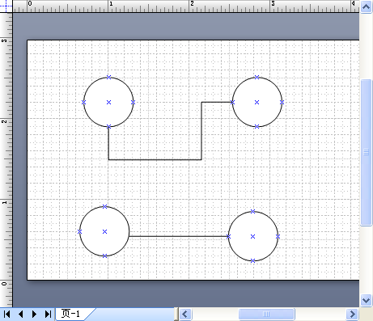
连接符
Visio 2010将连接符分为直接连接符与动态连接符，直接连接符是连接形状之间的直线，可以通过拉长、缩短或改变角度等方式来保持形状之间的连接，而动态连接符是连接或跨越连接形状之间的直线的组合体，可以通过自动弯曲、拉伸、直线弯角等方式来保持形状之间的连接。用户可以通过拖动动态连接符的直角顶点、连接符片段的终点、控制点或离心率手柄等方式来改变连接符的弯曲状态，如图1-2所示。

1.1.4 Visio 2010帮助
由于Visio 2010的功能不断增加，在使用该软件时用户需要借助Visio 2010的强大、智能化的帮助系统来查找相关的使用信息。
帮助窗口
示例图表
1．Visio帮助
用户在使用Visio 2010的过程中需要帮助信息时，可以单击功能区右侧的【帮助】按钮，或执行【文件】|【帮助】命令，在列表中选择【Microsoft Office帮助】选项。在弹出的【Visio帮助】窗口的【搜索】文本框中输入要查找的内容即可，如图1-3所示。
2．示例图表
如果用户需要使用直观的方式来查看Visio 2010程序中的某些高级功能，可以执行【文件】|【新建】|【示例图表】命令，在打开的示例窗口中查看帮助功能，如图1-4所示。

1.2 Visio 2010新增功能
Visio 2010不仅在易用性、实用性与协同工作等方面实现了实质性的提升，而且其新增功能和增强功能使得创建Visio图表更为简单、快捷，令人印象更加深刻。下面简单介绍一下Visio 2010的新增功能。

1.2.1 全新的界面
相对于老版本的Visio来讲，Visio 2010具有全新的界面。它采用了Microsoft Office Fluent界面，新的功能区取代了旧版本中的命令工具栏，各项命令按使用方式分组，位于各个选项卡上，从而可以帮助用户快速查找某项命令，如图1-5所示。
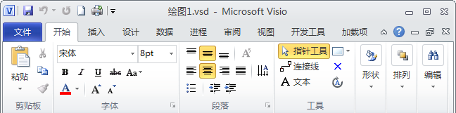
功能区
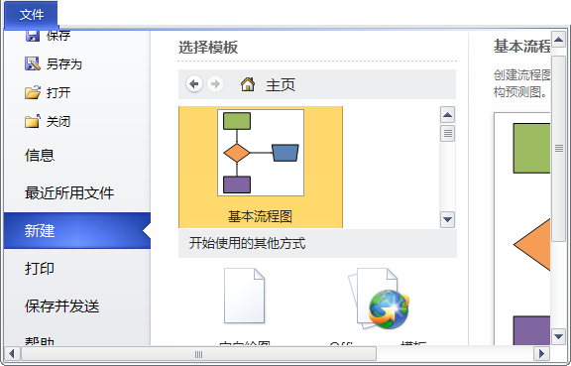
【新建】窗口

1.2.2 创建新图表
当用户启动Visio 2010后，系统会自动显示新的Microsoft Fluent UI部件所表示的【新建】窗口。该窗口主要用来显示所需创建图表的模板，旧版本中位于【文件】菜单中的命令现在显示在【新建】窗口中，如图1-6所示。当用户选择窗口的某个模板，并开始创建之后该工作区将自动关闭，直接切换到绘图窗口中。

1.2.3 全新的形状窗口
Visio 2010与Visio 2007一样，为用户提供了便于操作的形状窗口。在该窗口中，显示了文档中当前打开的所有模具，并且所打开的模具标题栏位于该窗口的顶部，用户只需单击标题栏，便可以查看并使用相应模具中的形状，如图1-7所示。
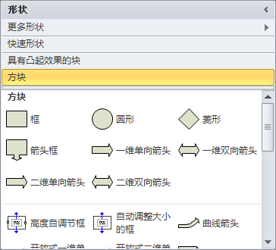
形状窗口
在模具的上方都有新增加的“快速形状”区域，在该区域中放置了最常使用的形状。当用户将某个形状拖入到“快速形状”区域时，则表示添加形状，而当其将形状拖出“快速形状”区域时，则表示删除形状。另外，用户还可以在“快速形状”区域中，查看所有已打开的模具形状。
另外，Visio 2010还为用户提供了“更多形状”功能。用户只需单击【更多形状】下拉按钮，在其列表中选择相应的形状即可。在Visio 2010中，默认情况下“搜索”功能是隐藏的。此时，用户可单击【更多形状】下拉按钮，选择【搜索】选项，输入搜索内容，单击【查找】按钮即可。同时，用户也可以通过选择【联机查找形状】选项，在Internet上搜索形状，如图1-8所示。

1.2.4 新增形状编辑功能
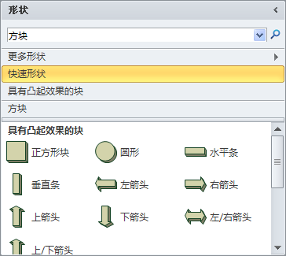
搜索形状
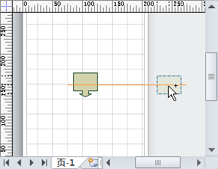
自动调整大小

在Visio 2010中，新增加了自动调整形状大小、插入/删除形状并自动调整，以及自动对齐和自动调整间距等形状编辑功能，其具体情况如下所述。
1．自动调整大小
Visio 2010中的“自动调整大小”功能可以将Visio绘图页中打印机纸张大小的可见页面替换为比较容易创建图表的可扩展页面。用户可通过执行【设计】|【页面设置】|【自动调整大小】命令来开启“自动调整大小”功能。开启该功能后，当用户将形状拖放到当前页面之外时，该页面则会自动扩展以容纳更大的图表，此时打印机分界线会显示为点虚线，如图1-9所示。
2．插入/删除形状时自动调整
在Visio 2010中创建图表之后，当用户为图表添加或删除形状时，Visio会根据形状的具体位置，自动将形状重新连接与重新定位。此时，周围的形状会自动移动，为新形状腾出必要的空间，而新的连接线也会添加到序列中，如图1-10所示。
插入形状
另外，当用户需要删除图表中的某个形状时，该形状左右或上下的连接线会自动被剩余形状之间的连接线所取代，而此时，形状之间不会像插入形状时那样自动移动，删除后形状直接的间距将保持不变，需要用户手动调整，如图1-11所示。
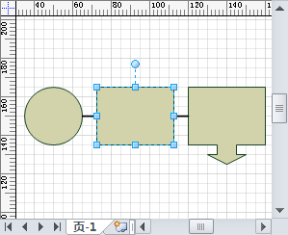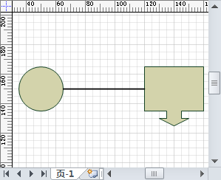
删除前 删除后
删除形状
3．自动对齐和自动调整间距
自动对齐和自动调整间距

Visio 2010还为用户提供了“自动对齐和自动调整间距”的功能，该功能可以通过移动所选形状，平均分布各形状之间的空间，并拉伸形状之间的连接线。用户只需选择图表中的部分形状，执行【开始】|【排列】|【自动对齐和自动调整间距】命令，即可对齐所选形状，如图1-12所示。
另外，用户可以通过执行【开始】|【排列】|【位置】命令，在其列表中选择相应选项的方法来对形状进行对齐、间距或方向调整。

1.2.5 阐明图表结构
除了上述新增功能之外，Visio 2010还为用户提供了阐明图表结构的新功能，例如容器、标注等功能，其具体情况如下所述。
1．容器
容器是一个在视觉上包含页面中其他形状的形状，通过容器可以帮助用户轻易地查看逻辑上相互关联的各组形状。在Visio 2010中，用户只需选择形状，执行【插入】|【图部分】|【容器】命令，即可将多个形状放置在同一个容器中，如图1-13所示。
另外，容器还可以通过与容器一起移动、复制或删除成员形状的方法来管理成员形状的位置。当用户需要保护形状时，只需锁定容器内容即可；当用户为容器添加形状时，容器会自动扩展；当用户删除容器中的形状时，容器则会自动缩小以适应其内容。
2．标注
在Visio 2010中，除了可以运用文字功能来描述形状之外，用户还可以运用标注功能来解释或描述图表中的形状。标注一般情况下会与特定的形状相关联，并且会在进行手动或自动调整形状时，与形状一起移动。用户可执行【插入】|【图部分】|【标注】命令，在其列表中选择标注类型来为形状添加标注，如图1-14所示。
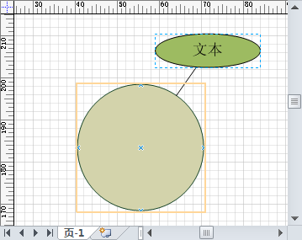
使用容器 使用标注

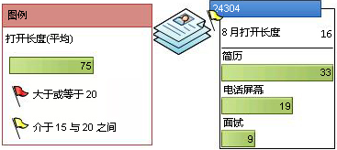
图形图例

1.2.6 数据图形图例
Visio 2010还为用户提供了用于解释使用数据图形的图例，图例是图表中的图标和颜色含义。通过图形图例，即使在每个数据图形旁没有文本标签，图表也比较容易理解。用户只需执行【数据】|【显示数据】|【插入图例】命令，在其列表中选择图例类型即可，如图1-15所示。

1.3 安装与卸载Visio 2010
通过前面的章节，用户已经了解了Visio 2010的新增功能与基本应用。在用户使用Visio 2010制作绘图与模型之前，还需要熟悉安装与卸载Visio 2010的基础操作。

1.3.1 安装Visio 2010
虽然Visio 2010是Office套装中的一个组件，但是在Office软件安装程序中并不包含该组件，用户需要进行单独安装。在安装Visio 2010软件之前，用户需要先安装Office 2010软件，否则无法安装本软件。Visio 2010的安装方法分为光盘安装与本地安装，两种安装的步骤一致。在此，主要以本地安装法来详细讲解安装Visio 2010的具体步骤。在安装文件夹中双击setup文件，弹出Microsoft Visio Premium 2010对话框。输入产品密钥，单击【继续】按钮。
升级版本
如果用户电脑中保留了早期版本的Office组件，此时系统会提示用户选择安装类型。单击【自定义】按钮，切换到【升级】选项卡中，选中【保留所有早期版本】单选按钮，如图1-16所示。

如果用户电脑中没有安装早期版本的Office组件，在安装Visio时，将不会出现【升级】选项卡。

激活【安装选项】选项卡，在列表中禁用无需安装的内容。在此，安装所有的项目。然后，激活【文件位置】选项卡，设置安装位置并单击【立即安装】按钮，开始安装Visio 2010软件，如图1-17所示。最后，单击【关闭】按钮，完成Visio 2010的安装操作。
设置安装位置

在【安装选项】选项卡中，单击【立即安装】按钮，系统会自动将软件安装在默认目录中。

1.3.2 卸载Visio 2010
卸载Visio 2010，即是从系统中删除Visio 2010，其操作方法可分为自动卸载与控制面板卸载。在此，主要以自动卸载的方法来详细讲解卸载Visio 2010的操作方法。
在安装文件夹中双击setup文件，弹出Microsoft Visio Premium 2010对话框。选中【删除】单选按钮，并单击【继续】按钮，然后单击【是】按钮，如图1-18所示。
选择更改类型
此时，系统会自动卸载软件，如图1-19所示。最后，单击【关闭】按钮，完成卸载Visio 2010的操作步骤。
卸载Visio 2010

1.4 认识Visio 2010界面
安装完Visio 2010之后，首先需要认识一下Visio 2010的工作界面。Visio 2010与Word 2010、Excel 2010等常用Office组件的窗口界面大体相同，相对于旧版本的Visio窗口界面而言，更具有美观性与实用性。在Visio 2010中，选项卡与选项组替代了传统的菜单栏与工具栏，用户可通过双击的方法快速展示各组命令，如图1-20所示。下面，将详细介绍一下Visio 2010的窗口界面。
Visio 2010窗口
设置显示位置

1.4.1 快速访问工具栏
快速访问工具栏是一个包含一组独立命令的自定义的工具栏。用户不仅可以向快速访问工具栏中添加表示命令的按钮，还可以从功能区上方或下方两个可能的位置之一移动快速访问工具栏。
1．设置显示位置
Visio 2010为用户提供了放置多项常用命令的快速工具栏，通过单击快速工具栏右侧的下拉按钮，可以将快速工具栏的位置调整为在功能区的下方，或在功能区的上方显示，如图1-21所示。
2．添加其他命令
添加命令
自定义快速访问工具栏
功能区最小化
默认状态下快速工具栏中只显示“保存”、“撤销”与“恢复”3种命令，用户可通过单击快速工具栏右侧的下拉按钮，在列表中执行相应的命令的方法，为工具栏添加其他命令，如图1-22所示。

右击快速访问工具栏中的命令图标，执行【从快速访问工具栏删除】命令，即可删除该命令。

3．自定义快速访问工具栏
当快速工具栏下拉列表中的命令无法满足用户的操作需求时，用户可执行快速工具栏下拉列表中的【其他命令】命令，弹出【Visio 选项】对话框。选择相应的命令，单击【添加】按钮即可，如图1-23所示。

右击快速访问工具栏，执行【自定义快速访问工具栏】命令，即可弹出【Visio选项】对话框。

1.4.2 功能区
Visio 2010中的功能区取代了老版本中的菜单命令，并根据老版本菜单命令的功能划分为开始、插入、设计、数据、进程等9种选项卡，而每种选项卡下面又根据具体命令划分了多种选项组。
1．最小化功能区
用户可右击快速访问工具栏，执行【功能区最小化】命令，隐藏功能区。另外，用户还可以右击选项卡，执行【功能区最小化】命令来隐藏功能区，如图1-24所示。

用户可以通过双击选项卡的方法来隐藏或展开功能区。

2．使用功能区快捷键
用户还可以在打开Visio 2010的窗口中，按Alt键，打开功能区快捷键。根据相应的快捷键执行选项卡命令，并在选项组中按对应命令的快捷键即可，如图1-25所示。
使用功能键

在默认情况下，或在没有启动输入法的状态下，用户可以通过按“/”键来显示功能区的快捷键。

3．使用对话框启动器
使用对话框启动器
选项组中所列出的命令都是一些最常用的命令，用户可通过单击选项组中的【对话框启动器】按钮，在打开的相应对话框中执行更多的同类型命令，如图1-26所示。

1.4.3 任务窗格
任务窗格是用来显示系统所需隐藏的任务命令，该窗格一般处于隐藏位置，主要用于专业化设置，例如设置形状的大小和位置、形状数据、平铺和扫视等。在Visio 2010中，用户可通过执行【视图】|【显示】|【任务窗格】命令，在其列表中选择相应选项来显示各种隐藏命令，如图1-27所示。

1.4.4 绘图区
显示任务窗格
绘图区位于窗口的中间，主要显示了处于活动状态的绘图元素，用户可通过执行【视图】选项卡中的各种命令来显示【绘图】窗口、【形状】窗口、【绘图资源管理器】窗口、【大小和位置】窗口、【形状数据】窗口等窗口。
1．【绘图】窗口
【绘图】窗口主要用来显示了绘图页，用户可通过绘图页添加形状或设置形状的格式。对于包含多个形状的绘图页来讲，用户可通过水平或垂直滚动条来查看绘图页的不同区域。另外，用户可以通过选择绘图窗口底端的标签来查看不同的绘图页。
为了准确的定位与排列形状，可以通过执行【视图】|【显示】|【网格】命令或执行【视图】|【显示】|【标尺】命令来显示网格和标尺，如图1-28所示。
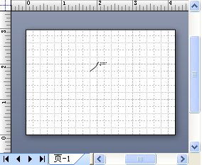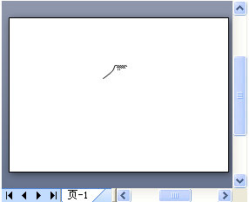
显示标尺与网格 隐藏标尺与网格
标尺与网格
其中，标尺显示的单位会根据绘图类型与使用的比例尺度而改变，当用户使用框图时，标尺将以“英寸”为基本度量值，当用户使用“场所”时，标尺讲以“英尺”为基本度量值。通过执行【设计】|【页面设置】|【对话框启动器】命令，在弹出的【页面设置】对话框中激活【页属性】选项卡，在【度量单位】下拉列表中选择相应的单位即可，如图1-29所示。
更改标尺显示单位
2．【形状】窗口
【形状】窗口中包含了多个模具，用户可通过拖动模具中的形状到绘图上的方法来绘制各类图表与模型。用户可根据绘图需要，重新定位【形状】窗口或单个模具的显示位置。同时，也可以将单个模具以浮动的方式显示在屏幕上的任意位置，如图1-30 所示。
另外，用户还可以对【形状】窗口进行以下设置。
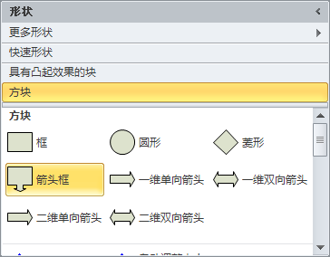
【形状】窗口
- 添加模具 可以通过单击【更多形状】按钮，在列表中选择相应选项的方法为【形状】窗口添加模具。
- 显示快速形状 可以通过单击【快速形状】按钮来显示当前页面中所有模具中的形状。
- 添加搜索选项 可以通过单击【更多形状】按钮，在列表中选择【搜索形状】选项的方法来显示搜索选项。
- 设置窗口大小 直接拖动【形状】与【绘图】窗口间的垂直分隔条即可。
- 设置显示信息 右击【形状】窗口的标题栏，在快捷菜单中执行相应的命令，即可更改显示在【形状】窗口中的信息。
3．【大小和位置】窗口
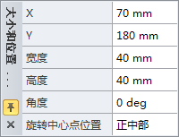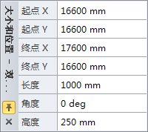
基本流程图模具形状 管道模具形状
【大小和位置】窗口
在设置含有比例缩放的绘图时，【大小和位置】窗口将是制作绘图的必备工具。用户可通过执行【视图】|【显示】|【任务窗格】|【大小和位置】命令，显示或隐藏【大小和位置】窗口。在该窗口中，用户可以根据图表要求来设置或编辑形状的位置、维度或旋转形状，而【大小和位置】窗口中所显示的内容会根据形状的改变而改变，如图1-31所示。
4．【绘图资源管理器】窗口
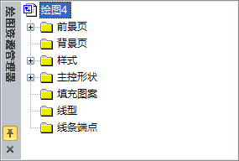
【绘图资源管理器】窗口
用户可通过执行【开发工具】|【显示/隐藏】|【绘图资源管理器】命令来显示或隐藏【绘图资源管理器】窗口。该窗口具有分级查看的功能，可以用来查找、增加、删除或编辑绘图中的页面、图层、形状、形状范本、样式等组件，如图1-32所示。
5．【形状数据】窗口
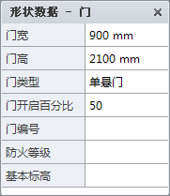
【形状数据】窗口
用户可通过右击形状，执行【数据】|【形状数据】命令来显示或隐藏【形状数据】窗口。该窗口主要用来修改形状数据，其具体内容会根据形状的改变而改变，如图1-33所示。

用户可以直接单击窗口中的【关闭】按钮来关闭各种窗口。

1.5 思考与练习

一、填空题
1．Visio 2010可以帮助用户轻松地可视化、分析与交流复杂的信息，它主要包含标准版、_______、_______版。
2．Visio 2010是利用强大的_______、_______与_______等元素，来实现各种图表与模具的绘制功能。
3．如果用户需要使用直观的方式来查看Visio 2010程序中的某些高级功能，可以执行_____________________命令，在打开的示例窗口中查看帮助功能。
4．_________是一个在视觉上包含页面中其他形状的形状，通过容易可以帮助用户轻易地查看逻辑上相互关联的各组形状。
5．Visio 2010还为用户提供了“_______”功能，该功能可以通过移动所选形状，平均分布各形状之间的空间，并拉伸形状之间的连接线。
二、选择题
1．下列说法中，对模具和模板描述错误的为_______。
A．模板是一组模具和绘图页的设置信息，是一种专用类型的Visio绘图 文件
B．模板是针对某种特定的绘图任务或样板而组织起来的一系列主控图形的集合，其扩展名为VST
C．模具是指与模板相关联的图件或形状的集合，其扩展名为VSS
D．每一个模具都由设置、模板、样式或特殊命令组成
2．在Visio 2010中，用户可以通过手柄来定位、伸缩及连接形状。其中，形状手柄主要包括_______。
A．Selection手柄、Rotation手柄、Control手柄与Eccentricity手柄
B．控制手柄、调节手柄、收缩手柄与移动手柄
C．Selection手柄、调节手柄与Eccentricity手柄
D．控制手柄、调节手柄、Rotation手柄与Control手柄
3．下列描述中，不属于Visio 2010新增功能的为_______。
A．相对于老版本的Visio来讲，Visio 2010具有全新的界面
B．当用户启动Visio 2010后，系统会自动显示新的Microsoft Fluent UI部件所表示的【新建】窗口，用来显示所需创建图表的模板
C．Visio 2010为用户提供了全新的形状窗口，增加了“更多形状”功能
D．Visio 2010将连接符分为直接连接符与动态连接符，直接连接符是连接形状之间的直线，可以通过拉长、缩短或改变角度等方式来保持形状之间的连接
4．下列描述中，对快速访问工具栏描述错误的为_______。
A．快速访问工具栏是一个包含一组独立命令的自定义的工具栏
B．通过启用快速工具栏右侧的下拉按钮，可以将快速工具栏的位置调整为在功能区的下方，或在功能区的上方显示
C．右击快速访问工具栏中的命令图标，执行【从快速访问工具栏删除】命令，即可删除该命令
D．默认状态下快速工具栏中只显示“保存”、“撤销”与“恢复”3种命令，用户不可以为其添加命令
5．下列各项描述中，符合任务窗格内容的一项为_______。
A．用来显示系统所需隐藏的任务命令，该窗格一般处于隐藏位置，主要用于专业化设置，例如设置形状的大小和位置、形状数据、平铺和扫 视等
B．主要显示了处于活动状态的绘图元素，用户可通过执行【视图】选项卡中的各种命令，来显示绘图窗口、形状窗口、绘图自由管理器窗口、大小和位置窗口、形状数据窗口等窗口
C．是一个包含一组独立命令的自定义的工具栏
D．是一组用来显示各项命令的版块，主要用于专业化图形的设计
三、问答题
1．简述最小化功能区的操作方法。
2．绘图区一般具有哪些功能？
3．如何自定义快速访问工具栏？
四、上机练习
1．自定义快速访问工具栏
在本练习中将利用Visio 2010中新增的快速访问工具栏功能，来自定义快速访问工具栏中的命令，如图1-34所示。首先，打开快速访问工具栏右侧的下拉列表，执行【其他命令】命令，弹出【Visio 选项】对话框。然后，将【从下列位置选择命令】选项设置为“常用命令”，并在列表
中选择“打印预览”选项。最后，单击【添加】按钮，即可将该命令添加到快速访问工具栏中。关闭【Visio选项】对话框，即可在快速访问工具栏中显示该命令。
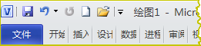
自定义之前
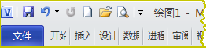
自定义之后
自定义快速访问工具栏
2．隐藏/显示功能区
本练习将利用Visio 2010中的新增功能区面板，来设置功能区的显示与隐藏状态，如图1-35所示。首先，右击快速访问工具栏，执行【功能区最小化】命令，隐藏功能区。然后，再次右击快速访问工具栏，执行【功能区最小化】命令，取消【功能区最小化】前面的对勾，即可显示功能区。
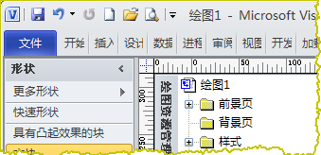
隐藏功能区
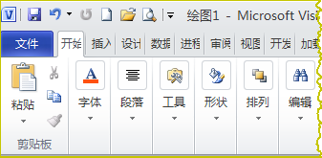
显示功能区
隐藏/显示功能区

